三角函数及恒等变换考试试卷

一、选择题（共12小题，满分60分，每小题5分）
1、（5分）（2011•陕西）方程|x|=cosx在（﹣∞，+∞）内（ ）
A、没有根 B、有且仅有一个根
C、有且仅有两个根 D、有无穷多个根
2、（5分）（2011•天津）已知函数f（x）=2sin（ωx+φ），x∈R，其中ω＞0，﹣π＜φ≤π．若函数f（x）的最小正周期为6π，且当x=时，f（x）取得最大值，则（ ）
A、f（x）在区间[﹣2π，0]上是增函数 B、f（x）在区间[﹣3π，﹣π]上是增函数
C、f（x）在区间[3π，5π]上是减函数 D、f（x）在区间[4π，6π]上是减函数
3、（5分）（2011•山东）若函数f（x）=sinωx（ω＞0）在区间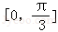上单调递增，在区间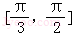上单调递减，则ω=（ ）
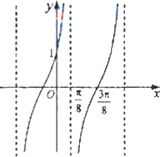
A、 B、 C、2 D、3
4、（5分）（2011•辽宁）已知函数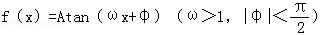，y=f（x）的部分图象如图，则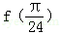=（ ）
A、 B、
C、 D、
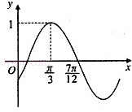
5、（5分）（2010•重庆）已知函数y=sin（ωx+φ）（ω＞0，|φ|＜）的部分图象如图所示，则（ ）

A、ω=1，φ= B、ω=1，φ=﹣
C、ω=2，φ= D、ω=2，φ=﹣
6、（5分）（2009•重庆）下列关系式中正确的是（ ）
A、sin11°＜cos10°＜sin168° B、sin168°＜sin11°＜cos10°
C、sin11°＜sin168°＜cos10° D、sin168°＜cos10°＜sin11°
7、（5分）（2009•山东）将函数y=sin2x的图象向左平移个单位，再向上平移1个单位，所得图象的函数解析式是（ ）
A、y=2cos²x B、y=2sin²x
C、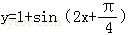 D、y=cos2x
8、（5分）（2010•辽宁）设ω＞0，函数y=sin（ωx+）+2的图象向右平移个单位后与原图象重合，则ω的最小值是（ ）
A、 B、
C、 D、3
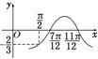
9、（5分）（2009•江西）已知函数f（x）=Acos（ωx+φ）的图象如图所示，f（）=﹣，则f（0）=（ ）

A、﹣ B、﹣
C、 D、
10、（5分）（2009•广东）函数y=2cos²（x﹣）﹣1是（ ）
A、最小正周期为π的奇函数 B、最小正周期为π的偶函数
C、最小正周期为的奇函数 D、最小正周期为的偶函数
11、（5分）（2008•天津）设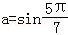，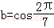，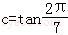，则（ ）
A、a＜b＜c B、a＜c＜b
C、b＜c＜a D、b＜a＜c
12、（5分）已知函数f（x）=sin（2x﹣），若存在a∈（0，π），使得f（x+a）=f（x+3a）恒成立，则a=（ ）
A、 B、
C、 D、
二、填空题（共4小题，满分16分，每小题4分）
13、（4分）（2008•辽宁）已知f（x）=sin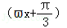（ω＞0），f（）=f（），且f（x）在区间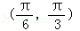上有最小值，无最大值，则ω= _________ ．
14、（4分）（2008•四川）已知函数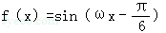（ω＞0）在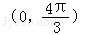单调增加，在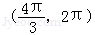单调减少，则ω= _________ ．
15、（4分）（2007•四川）下面有5个命题：
①函数y=sin⁴x﹣cos⁴x的最小正周期是π；
②终边在y轴上的角的集合是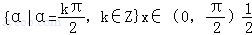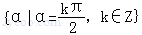；
③在同一坐标系中，函数y=sinx的图象和函数y=x的图象有3个公共点；
④把函数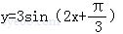的图象向右平移得到y=3sin2x的图象；
⑤角θ为第一象限角的充要条件是sinθ＞0
其中，真命题的编号是
_________ （写出所有真命题的编号）
16、（4分）若= _________ ．
三、解答题（共7小题，满分74分）
17、（10分）（2008•四川）求函数y=7﹣4sinxcosx+4cos²x﹣4cos⁴x的最大值与最小值．

18、（10分）（2011•北京）已知函数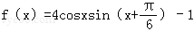．
（Ⅰ）求f（x）的最小正周期：
（Ⅱ）求f（x）在区间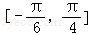上的最大值和最小值．

19、（10分）（2010•陕西）如图，A，B是海面上位于东西方向相距5（3+）海里的两个观测点，现位于A点北偏东45°，B点北偏西60°的D点有一艘轮船发出求救信号，位于B点南偏西60°且与B点相距20海里的C点的救援船立即即前往营救，其航行速度为30海里/小时，该救援船到达D点需要多长时间？

20、（10分）（2011•浙江）已知函数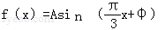，x∈R，A＞0，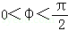．y=f（x）的部分图象，如图所示，P、Q分别为该图象的最高点和最低点，点P的坐标为（1，A）．
（Ⅰ）求f（x）的最小正周期及φ的值；
（Ⅱ）若点R的坐标为（1，0），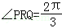，求A的值．
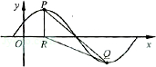

21、（10分）（2010•江苏）某兴趣小组测量电视塔AE的高度H（单位：m），如示意图，垂直放置的标杆BC的高度h=4m，仰角∠ABE=α，∠ADE=β．
（1）该小组已经测得一组α、β的值，tanα=1.24，tanβ=1.20，请据此算出H的值；
（2）该小组分析若干测得的数据后，认为适当调整标杆到电视塔的距离d（单位：m），使α与β之差较大，可以提高测量精确度．若电视塔的实际高度为125m，试问d为多少时，α﹣β最大？
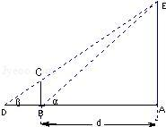

22、（10分）（2008•广东）已知函数f（x）=Asin（x+φ）（A＞0，0＜φ＜π），x∈R的最大值是1，其图象经过点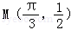．
（1）求f（x）的解析式；
（2）已知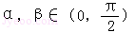，且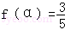，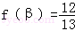，求f（α﹣β）的值．

23、（14分）已知函数，
（1）求函数f（x）的最小正周期；
（2）求函数f（x）的单调减区间；
（3）画出函数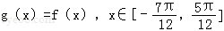的图象，由图象研究并写出g（x）的对称轴和对称中心．
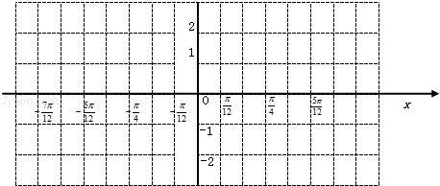

答案与评分标准
一、选择题（共12小题，满分60分，每小题5分）
1、（5分）（2011•陕西）方程|x|=cosx在（﹣∞，+∞）内（ ）
A、没有根 B、有且仅有一个根
C、有且仅有两个根 D、有无穷多个根
考点：余弦函数的图象。
专题：作图题；数形结合。
分析：由题意，求出方程对应的函数，画出函数的图象，如图，确定函数图象交点的个数，即可得到方程的根．
解答：解：方程|x|=cosx在（﹣∞，+∞）内根的个数，就是函数y=|x|，y=cosx在（﹣∞，+∞）内交点的个数，
如图，可知只有2个交点，
故选C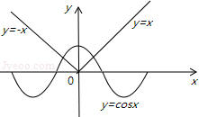
点评：本题是基础题，考查三角函数的图象，一次函数的图象的画法，函数图象的交点的个数，就是方程根的个数，考查数形结合思想．
2、（5分）（2011•天津）已知函数f（x）=2sin（ωx+φ），x∈R，其中ω＞0，﹣π＜φ≤π．若函数f（x）的最小正周期为6π，且当x=时，f（x）取得最大值，则（ ）
A、f（x）在区间[﹣2π，0]上是增函数 B、f（x）在区间[﹣3π，﹣π]上是增函数
C、f（x）在区间[3π，5π]上是减函数 D、f（x）在区间[4π，6π]上是减函数
考点：正弦函数的单调性；三角函数的周期性及其求法；三角函数的最值。
专题：计算题。
分析：由函数f（x）的最小正周期为6π，根据周期公式可得ω=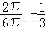，且当x=时，f（x）取得最大值，代入可得，2sin（φ）=2，结合已知﹣π＜φ≤π可得φ= 可得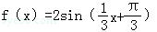，分别求出函数的单调增区间和减区间，结合选项验证即可
解答：解：∵函数f（x）的最小正周期为6π，根据周期公式可得ω=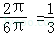，
∴f（x）=2sin（φ），
∵当x=时，f（x）取得最大值，∴2sin（φ）=2，
∵﹣π＜φ≤π，∴φ=，∴，
由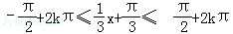 可得函数的单调增区间：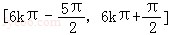，
由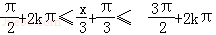可得函数的单调减区间：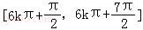，
结合选项可知A正确，
故选A．
点评：本题主要考查了利用函数的部分图象求解函数的解析式，还考查了函数y=Asin（ωx+φ）（A＞0，ω＞0）的单调区间的求解，属于对基础知识的考查．
3、（5分）（2011•山东）若函数f（x）=sinωx（ω＞0）在区间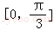上单调递增，在区间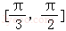上单调递减，则ω=（ ）
A、 B、
C、2 D、3
考点：正弦函数的图象。
专题：计算题。
分析：由题意可知函数在x=时确定最大值，就是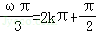，求出ω的值即可．
解答：解：由题意可知函数在x=时确定最大值，就是，k∈Z，所以ω=6k+；只有k=0时，ω=满足选项．
故选B
点评：本题是基础题，考查三角函数的性质，函数解析式的求法，常考题型．
4、（5分）（2011•辽宁）已知函数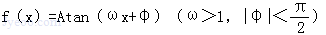，y=f（x）的部分图象如图，则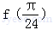=（ ）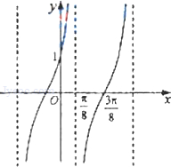
A、 B、
C、 D、
考点：由y=Asin（ωx+φ）的部分图象确定其解析式。
专题：计算题。
分析：根据函数的图象，求出函数的周期，然后求出ω，确定A的值，根据（0.1）确定φ的值，求出函数的解析式，然后求出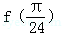即可．
解答：解：由题意可知A=1，T=，所以ω=2，函数的解析式为：f（x）=Atan（ωx+φ）（因为函数过（0，1），所以，1=tanφ，所以φ=，
所以f（x）=tan（2x+）则f（）=tan（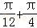）=
故选B
点评：本题是基础题，考查正切函数的图象的求法，确定函数的解析式的方法，求出函数值，考查计算能力．
5、（5分）（2010•重庆）已知函数y=sin（ωx+φ）（ω＞0，|φ|＜）的部分图象如图所示，则（ ）
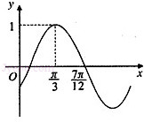
A、ω=1，φ= B、ω=1，φ=﹣
C、ω=2，φ= D、ω=2，φ=﹣
考点：y=Asin（ωx+φ）中参数的物理意义；由y=Asin（ωx+φ）的部分图象确定其解析式。
专题：计算题；综合题。
分析：通过图象求出函数的周期，再求出ω，由（，1）确定φ，推出选项．
解答：解：由图象可知：T=π，∴ω=2；（，1）在图象上，
所以 2×+φ=，φ=﹣．
故选D．
点评：本题考查y=Asin（ωx+φ）中参数的物理意义，由y=Asin（ωx+φ）的部分图象确定其解析式，考查视图能力，逻辑推理能力．
6、（5分）（2009•重庆）下列关系式中正确的是（ ）
A、sin11°＜cos10°＜sin168° B、sin168°＜sin11°＜cos10°
C、sin11°＜sin168°＜cos10° D、sin168°＜cos10°＜sin11°
考点：正弦函数的单调性。
专题：计算题。
分析：先根据诱导公式得到sin168°=sin12°和cos10°=sin80°，再结合正弦函数的单调性可得到sin11°＜sin12°＜sin80°从而可确定答案．
解答：解：∵sin168°=sin（180°﹣12°）=sin12°，
cos10°=sin（90°﹣10°）=sin80°．
又∵y=sinx在x∈[0，]上是增函数，
∴sin11°＜sin12°＜sin80°，即sin11°＜sin168°＜cos10°．
故选C
点评：本题主要考查诱导公式和正弦函数的单调性的应用．考查基础知识的综合应用．
7、（5分）（2009•山东）将函数y=sin2x的图象向左平移个单位，再向上平移1个单位，所得图象的函数解析式是（ ）
A、y=2cos²x B、y=2sin²x
C、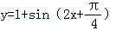 D、y=cos2x
考点：函数y=Asin（ωx+φ）的图象变换。
专题：计算题。
分析：按照向左平移，再向上平移，推出函数的解析式，即可．
解答：解：将函数y=sin2x的图象向左平移个单位，
得到函数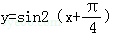的图象，
再向上平移1个单位，所得图象的函数解析式为y=1+cos2x=2cos²x，
故选A．
点评：本题考查函数y=Asin（ωx+φ）的图象变换，考查图象变化，是基础题．
8、（5分）（2010•辽宁）设ω＞0，函数y=sin（ωx+）+2的图象向右平移个单位后与原图象重合，则ω的最小值是（ ）
A、 B、
C、 D、3
考点：函数y=Asin（ωx+φ）的图象变换。
专题：计算题；待定系数法。
分析：求出图象平移后的函数表达式，与原函数对应，求出ω的最小值．
解答：解：将y=sin（ωx+）+2的图象向右平移个单位后为
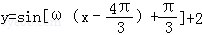=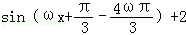，
所以有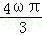=2kπ，即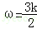，
又因为ω＞0，所以k≥1，
故≥，
故选C
点评：本题考查了三角函数图象的平移变换与三角函数的周期性，考查了同学们对知识灵活掌握的程度．
9、（5分）（2009•江西）已知函数f（x）=Acos（ωx+φ）的图象如图所示，f（）=﹣，则f（0）=（ ）
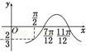
A、﹣ B、﹣
C、 D、
考点：由y=Asin（ωx+φ）的部分图象确定其解析式；三角函数的周期性及其求法。
专题：计算题。
分析：求出函数的周期，确定ω的值，利用f（）=﹣，得Asinφ=﹣，利用f（）=0，求出（Acosφ+Asinφ）=0，然后求f（0）．
解答：解：由题意可知，此函数的周期T=2（π﹣π）=，
故=，∴ω=3，f（x）=Acos（3x+φ）．
f（）=Acos（+φ）=Asinφ=﹣．
又由题图可知f（）=Acos（3×+φ）=Acos（φ﹣π）
=（Acosφ+Asinφ）=0，
∴f（0）=Acosφ=．
故选C．
点评：本题考查由y=Asin（ωx+φ）的部分图象确定其解析式，三角函数的周期性及其求法，考查视图能力，计算能力，是基础题．
10、（5分）（2009•广东）函数y=2cos²（x﹣）﹣1是（ ）
A、最小正周期为π的奇函数 B、最小正周期为π的偶函数
C、最小正周期为的奇函数 D、最小正周期为的偶函数
考点：三角函数的周期性及其求法；函数奇偶性的判断。
专题：计算题。
分析：利用二倍角公式化简为一个角的一个三角函数的形式，求出周期，判定奇偶性．
解答：解：由y=2cos²（x﹣）﹣1=cos（2x﹣）=sin2x，
∴T=π，且y=sin2x奇函数，即函数y=2cos²（x﹣）﹣1是奇函数．
故选A．
点评：本题考查三角函数的周期性及其求法，函数奇偶性的判断，是基础题．
11、（5分）（2008•天津）设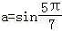，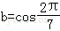，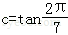，则（ ）
A、a＜b＜c B、a＜c＜b
C、b＜c＜a D、b＜a＜c
考点：正弦函数的单调性；不等式比较大小；余弦函数的单调性；正切函数的单调性。
分析：把a，b转化为同一类型的函数，再运用函数的单调性比较大小．
解答：解：∵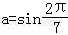，b=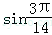．
而＜，sinx在（0，）是递增的，
所以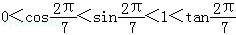，
故选D．
点评：此题考查了三角函数的单调性以及相互转换．
12、（5分）已知函数f（x）=sin（2x﹣），若存在a∈（0，π），使得f（x+a）=f（x+3a）恒成立，则a=（ ）
A、 B、
C、 D、
考点：三角函数的周期性及其求法；函数恒成立问题。
专题：计算题。
分析：首先求出f（x+a）和f（x+3a），然后根据正弦的周期性求出a的值．
解答：解：f（x+a）=sin（2x+2a﹣）
f（x+3a）=sin（2x+6a﹣）
因为f（x+a）=f（x+3a），且a∈（0，π）
所以2x+2a﹣+2π=2x+6a﹣
∴a=
即存在a=使得f（x+a）=f（x+3a）恒成立．
故选D．
点评：本题考查了三角函数的周期性，要注意a∈（0，π）的范围，属于基础题．
二、填空题（共4小题，满分16分，每小题4分）
13、（4分）（2008•辽宁）已知f（x）=sin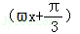（ω＞0），f（）=f（），且f（x）在区间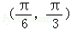上有最小值，无最大值，则ω= ．
考点：由y=Asin（ωx+φ）的部分图象确定其解析式。
专题：计算题；作图题。
分析：根据f（）=f（），且f（x）在区间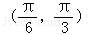上有最小值，无最大值，确定最小值时的x值，然后确定ω的表达式，进而推出ω的值．
解答：解：如图所示，
∵f（x）=sin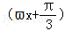，
且f（）=f（），
又f（x）在区间内只有最小值、无最大值，
∴f（x）在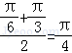处取得最小值．
∴ω+=2kπ﹣（k∈Z）．
∴ω=8k﹣（k∈Z）．
∵ω＞0，
∴当k=1时，ω=8﹣=；
当k=2时，ω=16﹣=，此时在区间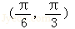内已存在最大值．
故ω=．
故答案为：
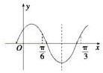
点评：本题考查由y=Asin（ωx+φ）的部分图象确定其解析式，考查逻辑思维能力，分析判断能力，是基础题．
14、（4分）（2008•四川）已知函数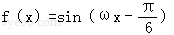（ω＞0）在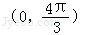单调增加，在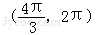单调减少，则ω= ．
考点：y=Asin（ωx+φ）中参数的物理意义；正弦函数的单调性。
专题：计算题。
分析：由题意函数在时取得最大值，求出ω的范围，根据单调性，确定ω的值．
解答：解：由题意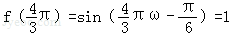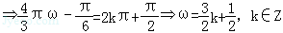
又ω＞0，令k=0得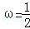．（由已知T＞2π．如k＞0，则ω≥2，T≤π与已知矛盾）．
点评：本题考查y=Asin（ωx+φ）中参数的物理意义，正弦函数的单调性，考查逻辑思维能力，是基础题．
15、（4分）（2007•四川）下面有5个命题：
①函数y=sin⁴x﹣cos⁴x的最小正周期是π；
②终边在y轴上的角的集合是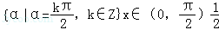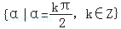；
③在同一坐标系中，函数y=sinx的图象和函数y=x的图象有3个公共点；
④把函数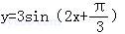的图象向右平移得到y=3sin2x的图象；
⑤角θ为第一象限角的充要条件是sinθ＞0
其中，真命题的编号是
①④ （写出所有真命题的编号）
考点：函数y=Asin（ωx+φ）的图象变换；终边相同的角；三角函数的周期性及其求法。
分析：①化简函数y=sin⁴x﹣cos⁴x为﹣cos2x，说明它的最小正周期是π，判断正误；
②通过k的取值，判断终边在y轴上的角的集合是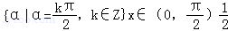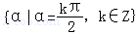的正误；
③利用单位圆及三角函数线，当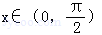时，sinx＜x＜tanx，判断在同一坐标系中，函数y=sinx的图象和函数y=x的图象有3个公共点；是错误的．
④把函数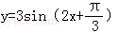的图象向右平移得到y=3sin2x的图象；判断正确．
⑤角θ为第一象限角的充要条件是sinθ＞0
解答：解：①y=sin⁴x﹣cos⁴x=sin²x﹣cos²x=﹣cos2x，它的最小正周期为π，正确；
②k是偶数时，α的终边落在x轴上，所以②错误；
③可以借助单位圆证明当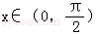时，sinx＜x＜tanx，故y=sinx，y=tanx和y=x在第一象限无交点，错误；
④把函数的图象向右平移得到y=3sin2x的图象，这是正确的；
⑤角θ为第二象限角，sinθ＞0也成立．所以⑤错误，
故答案为：①④．
点评：本题是基础题，考查三角函数的有关的基本知识，掌握三角函数的基本性质，是解好三角函数问题的基础，因而学好基本知识，在解题中才能灵活应用，本题是常考题，易错题．
16、（4分）若= 2 ．
考点：三角函数的周期性及其求法；运用诱导公式化简求值。
专题：计算题。
分析：直接利用三角函数的周期性，求出函数在一个周期内的数值的和，然后确定f（1）+f（3）+f（5）+…+f（101）的周期数，求出表达式的值即可．
解答：解：因为y=sinx的周期是2π，
所以f（1）+f（3）+f（5）+…+f（11）
=sin+sin+sin+sin+sin+sin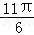
=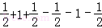=0，
∴f（1）+f（3）+f（5）+…+f（101）
=8×（sin+sin+sin+sin+sin+sin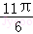）+sin+sin+sin
=sin+sin+sin
=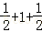=2．
故答案为：2．
点评：本题是基础题，考查正弦函数的周期，三角函数值的求法，形如本题的题目类型，一般利用周期解答，注意所求表达式的项数，是易错点．
三、解答题（共7小题，满分74分）
17、（10分）（2008•四川）求函数y=7﹣4sinxcosx+4cos²x﹣4cos⁴x的最大值与最小值．
考点：三角函数的最值。
专题：计算题。
分析：利用二倍角的正弦函数公式及同角三角函数间的基本关系化简y的解析式后，再利用配方法把y变为完全平方式即y=（1﹣sin2x）²+6，可设z═（u﹣1）²+6，u=sin2x，因为sin2x的范围为[﹣1，1]，根据u属于[﹣1，1]时，二次函数为递减函数，利用二次函数求最值的方法求出z的最值即可得到y的最大和最小值．
解答：解：y=7﹣4sinxcosx+4cos²x﹣4cos⁴x=7﹣2sin2x+4cos²x（1﹣cos²x）=7﹣2sin2x+4cos²xsin²x=7﹣2sin2x+sin²2x=（1﹣sin2x）²+6
由于函数z=（u﹣1）²+6在[﹣1，1]中的最大值为z_{max}=（﹣1﹣1）²+6=10
最小值为z_{min}=（1﹣1）²+6=6
故当sin2x=﹣1时y取得最大值10，当sin2x=1时y取得最小值6
点评：此题重点考查三角函数基本公式的变形，配方法，符合函数的值域及最值；本题的突破点是利用倍角公式降幂，利用配方变为复合函数，重视复合函数中间变量的范围是关键．
18、（10分）（2011•北京）已知函数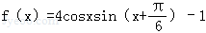．
（Ⅰ）求f（x）的最小正周期：
（Ⅱ）求f（x）在区间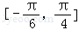上的最大值和最小值．
考点：三角函数的周期性及其求法；两角和与差的余弦函数；三角函数的最值。
专题：计算题。
分析：（Ⅰ）利用两角和公式和二倍角公式对函数的解析式进行化简整理后，利用正弦函数的性质求得函数的最小正周期．
（Ⅱ）利用x的范围确定2x+的范围，进而利用正弦函数的单调性求得函数的最大和最小值．
解答：解：（Ⅰ）∵
=4cosx（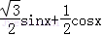）﹣1
=sin2x+2cos²x﹣1
=sin2x+cos2x
=2sin（2x+）
所以函数的最小正周期为π
（Ⅱ）∵﹣≤x≤，
∴﹣≤2x+≤
∴当2x+=，即x=时，f（x）取最大值2
当2x+=﹣时，即x=﹣时，f（x）取得最小值﹣1
点评：本题主要考查了三角函数的周期性及其求法，三角函数的最值．解题的关键是对函数解析式的化简整理．
19、（10分）（2010•陕西）如图，A，B是海面上位于东西方向相距5（3+）海里的两个观测点，现位于A点北偏东45°，B点北偏西60°的D点有一艘轮船发出求救信号，位于B点南偏西60°且与B点相距20海里的C点的救援船立即即前往营救，其航行速度为30海里/小时，该救援船到达D点需要多长时间？
考点：解三角形的实际应用。
专题：应用题。
分析：先根据内角和求得∠DAB和，∠DBA及进而求得∠ADB，在△ADB中利用正弦定理求得DB的长，进而利用里程除以速度即可求得时间．
解答：解：由题意知AB=5（3+）海里，
∠DBA=90°﹣60°=30°，∠DAB=90°﹣45°=45°，
∴∠ADB=180°﹣（45°+30°）=105°，
在△ADB中，有正弦定理得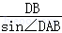=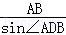
∴DB=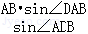=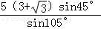=10
又在△DBC中，∠DBC=60⁰
DC²=DB²+BC²﹣2×DB×BC×cos60⁰=900
∴DC=30
∴救援船到达D点需要的时间为=1（小时）
答：该救援船到达D点需要1小时．
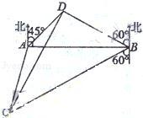
点评：本题主要考查了解三角形的实际应用．考查了学生运用所学知识解决实际问题的能力．
20、（10分）（2011•浙江）已知函数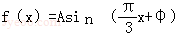，x∈R，A＞0，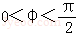．y=f（x）的部分图象，如图所示，P、Q分别为该图象的最高点和最低点，点P的坐标为（1，A）．
（Ⅰ）求f（x）的最小正周期及φ的值；
（Ⅱ）若点R的坐标为（1，0），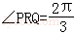，求A的值．
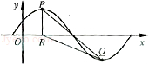
考点：函数y=Asin（ωx+φ）的图象变换；三角函数的周期性及其求法。
专题：计算题。
分析：（I）由已知函数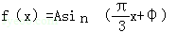，我们易求出函数的最小正周期，又由P的坐标为（1，A），我们易构造出一个关于φ的三角方程，结合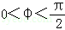解三角方程即可求出φ值．
（II）根据（I）的结论及R的坐标，和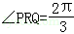，利用余弦定理我们易构造出一个关于A的方程，解方程即可得到A的值．
解答：解：（I）由题意得，T==6
∵P（1，A）在函数的图象上
∴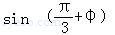=1
又∵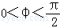
∴φ=
（II）设点Q的坐标为（x₀，﹣A）
由题意可知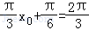
解得x₀=4
故Q的坐标为（4，﹣A）
连接PQ，在△PRQ中，∠PRQ=
由余弦定理得
cos∠PRQ=﹣=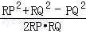=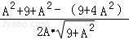
即A²=3
又∵A＞0，
∴A=
点评：本题考查的知识点是函数y=Asin（ωx+φ）的图象变换，三角函数的周期性及其求法，其中根据已知中条件构造关于参数A，φ是解答本题的关键．
21、（10分）（2010•江苏）某兴趣小组测量电视塔AE的高度H（单位：m），如示意图，垂直放置的标杆BC的高度h=4m，仰角∠ABE=α，∠ADE=β．
（1）该小组已经测得一组α、β的值，tanα=1.24，tanβ=1.20，请据此算出H的值；
（2）该小组分析若干测得的数据后，认为适当调整标杆到电视塔的距离d（单位：m），使α与β之差较大，可以提高测量精确度．若电视塔的实际高度为125m，试问d为多少时，α﹣β最大？
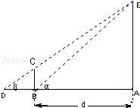
考点：解三角形的实际应用。
专题：综合题。
分析：（1）在Rt△ABE中可得AD=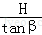，在Rt△ADE中可得AB=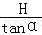，BD=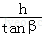，再根据AD﹣AB=DB即可得到H．
（2）先用d分别表示出tanα和tanβ，再根据两角和公式，求得tan（α﹣β）=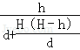，再根据均值不等式可知当d===55时，tan（α﹣β）有最大值即α﹣β有最大值，得到答案．
解答：解：（1）=tanβ⇒AD=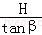，同理：AB=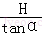，BD=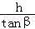．
AD﹣AB=DB，故得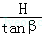﹣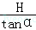=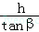，
得：H=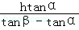=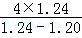=124．
因此，算出的电视塔的高度H是124m．
（2）由题设知d=AB，得tanα=，tanβ===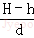，
tan（α﹣β）=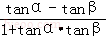=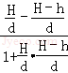=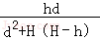=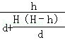
d+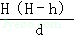≥2，（当且仅当d===55时，取等号）
故当d=55时，tan（α﹣β）最大．
因为0＜β＜α＜，则0＜α﹣β＜，所以当d=55时，α﹣β最大．
故所求的d是55m．
点评：本题主要考查解三角形的知识、两角差的正切及不等式的应用．当涉及最值问题时，可考虑用不等式的性质来解决．
22、（10分）（2008•广东）已知函数f（x）=Asin（x+φ）（A＞0，0＜φ＜π），x∈R的最大值是1，其图象经过点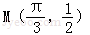．
（1）求f（x）的解析式；
（2）已知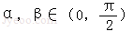，且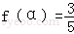，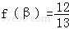，求f（α﹣β）的值．
考点：由y=Asin（ωx+φ）的部分图象确定其解析式；两角和与差的余弦函数。
专题：计算题。
分析：（1）根据题意求出A，图象经过点，代入方程求出φ，然后求f（x）的解析式；
（2）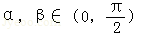，且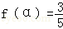，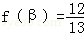，求出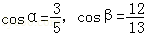，然后求出sinα，sinβ，利用两角差的余弦函数求f（α﹣β）的值．
解答：解：（1）依题意有A=1，则f（x）=sin（x+φ），将点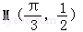代入得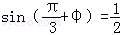，而0＜φ＜π，∴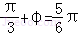，∴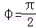，故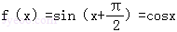．
（2）依题意有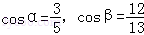，而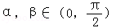，∴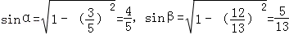，．
点评：本题是基础题，考查三角函数的解析式的求法，以及两角差的余弦函数公式的应用，是常考题．
23、（14分）已知函数，
（1）求函数f（x）的最小正周期；
（2）求函数f（x）的单调减区间；
（3）画出函数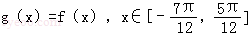的图象，由图象研究并写出g（x）的对称轴和对称中心．
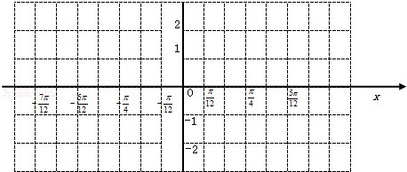
考点：三角函数的周期性及其求法；正弦函数的单调性；五点法作函数y=Asin（ωx+φ）的图象。
专题：计算题；作图题；数形结合。
分析：（1）利用二倍角公式，两角和的正弦公式化简函数f（x）的解析式，求出其周期．
（2）由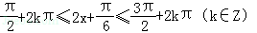，求得 x的范围，即可求得减区间．
（3）用五点法作出 g（x） 的图象，结合图象研究g（x）的对称轴和对称中心．
解答：解：（1）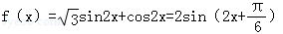，周期 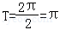．
（2）由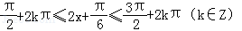，得 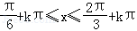，
所以，减区间为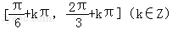．
（3）如图所示：g（x）无对称轴，对称中心为（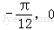）．
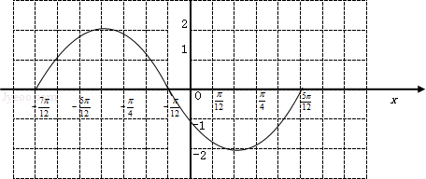
点评：本题考查正弦函数的周期性和单调性，五点法做正弦函数的图象，化简函数f（x）的解析式，是解题的关键．

